检 测 报 告

试验名称：升降、排气噪音

主检： | 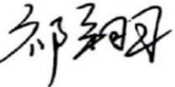 | 日期： | 2024年7月18日
审核： | 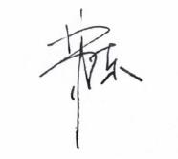 | 日期： | 2024年7月19日
批准： |  | 日期： | 2024年7月19日

北京光华荣昌汽车部件有限公司实验室

声 明

- 报告无实验室“检测专用章”无效。
- 报告无主检、审核、批准人签字无效。
- 报告涂改无效。
- 复制报告未重新加盖“检测专用章”无效。
- 对检测报告若有异议，请收到报告后15个工作日内通知实验室。
⑹ 送样检测仅对样品负责。
⑺ 电子版报告无安全密码无效。

试验单位：北京光华荣昌汽车部件有限公司实验室
地 址：北京市昌平区流村镇工业园区
电 话： (010) 60793358-5711 邮 编：102200

样品名称 | 格拉默115座椅总成 | 车 型 | 福田银河
样品件号 | / | 样品数量 | 1件
委托单位 | 智能气控产品开发部 | 生产单位 | /
送样者及其 联系方式 | 张加  电话：18510182075 | 送样日期 | 2024年7月12日
试验地点 | 北京光华荣昌汽车部件有限公司  实验室 | 试验日期 | 2024年7月12日
试验项目 | 升降、排气噪音
试验标准 | 详见编号GR20240717SQS114申请单
样品状态 | DV
试验结论 | 对 2024年7月12日智能气控产品开发部送检的福田银河格拉默115座椅总成按照编号GR20240717SQS114申请单进行升降、排气噪音检测，经检测符合标准要求。
备 注 | /

一、试验条件
试验时间： | 2024年7月12日—2024年7月12日
试验地点： | 北京光华荣昌汽车部件有限公司实验室
试验人员： | 李亚平
环境温/湿度： | 温度：28.1℃；湿度：67.7%
二、试验仪器设备
序号 | 设备名称 | 设备编号 | 规格型号 | 厂家 | 精度 | 有效期
1 | 噪声测试系统 | Q-026 | DT9837 | 恒信大友（北京）科技有限公司 | / | 2024年11月15日
三、试验方法及评价标准
1、试验方法
- 在静音室，背景噪音小于30db，座椅负载75KG，气源压力1.0MPa，用分贝仪在模拟人耳处测量。
- 检测人员模拟正常坐姿势，从最低档位开始以正常速度扳动手柄，直到最高档位，然后再以正常速度向下扳动手柄，直到最低档位，记录整个过程中的噪音变化曲线。
- 先将座椅调整到最高档位，然后按下速升速降开关，待座椅到达速降状态后，再次按下速升速降开关，是座椅升高到速降前的状态，记录整个过程中的噪音变化曲线。
- 分别记录以下项目的最大噪音值：
- 调高手柄向上扳动时的试音，2）调高手柄向下扳动时的试音，3）向下扳动手柄后气阀的排气声，4）速降按键按下时的声音，5）速降按钮弹起时的声音，6）速降时的排气声音。
2、评价标准
不评价
四、标准偏离
1、标准偏离
/
五、试验结果
1、试验结果
样品名称 | 样品编号 | 结果描述
格拉默115座椅总成 | 114-001-202407 | 高度调节无气流声；高调手柄向上调节噪音51db，向下调节噪音64db。
格拉默115座椅总成 | 114-001-202407 | 速降按钮打开时34db，速降按钮关闭时42db；速降时气流声音66db，速升时的气流声低于背景噪音。

六、试验照片
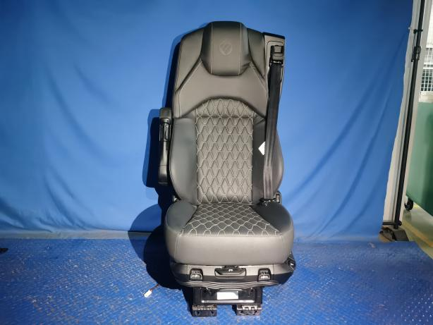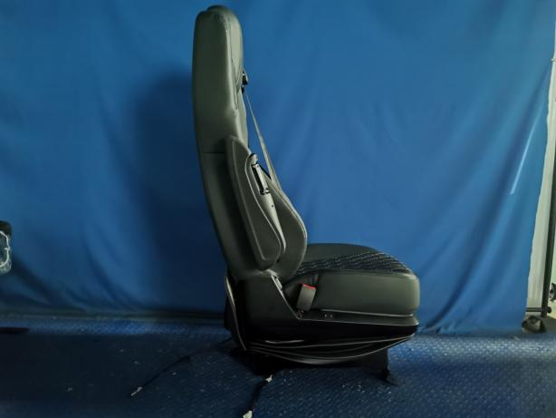
试验前
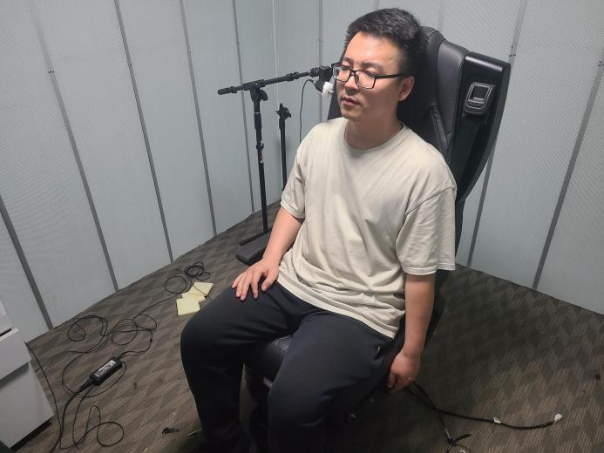
试验中
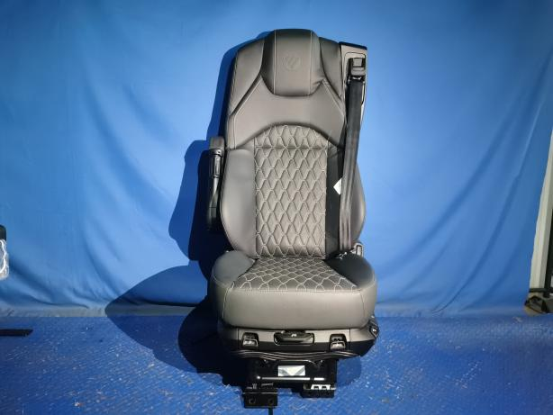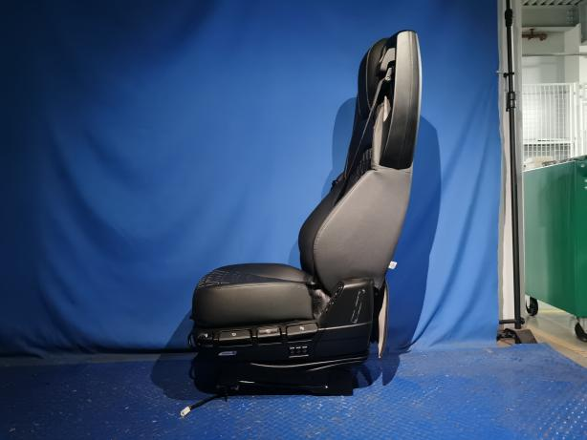
试验后
**报告结束**

